國立嘉義大學 理工學院 機械與能源工程學系
活動名稱： | 機械與能源工程學系張烔堡教授帶領碩士班學生黃柏元、蕭逸宗及大四學生吳姵儀與南台科大黃中衛同學前往日本東京參加日本冷凍空調學術研討會並發表國際研討會論文
活動日期： | 108年 9 月 11 日 至 14日
活動地點： | 日本東京
參加對象： | 機械與能源工程學系張烔堡教授及碩士班學生黃柏元、蕭逸宗及大四學生吳姵儀與南台科大黃中衛同學。
活動效益： | 本系碩士班與大學學生上台用英文發表國際研討會論文，表現與東京大學、九州大學等名校之碩博士生相比毫不遜色，並透過論文發表做國際交流與為校宣傳。
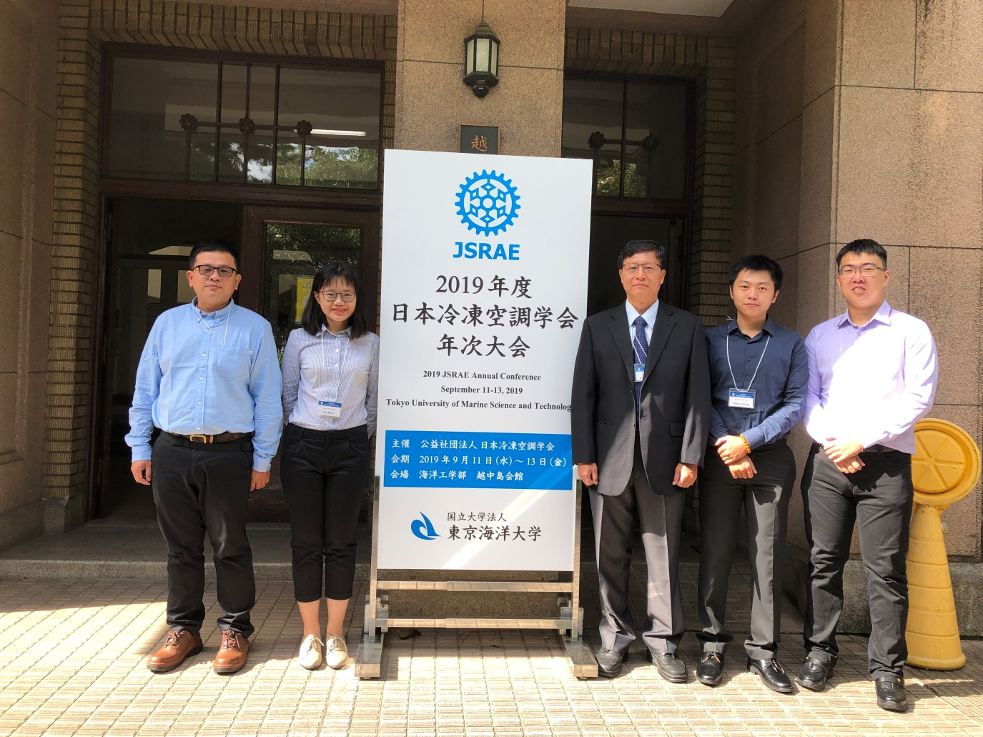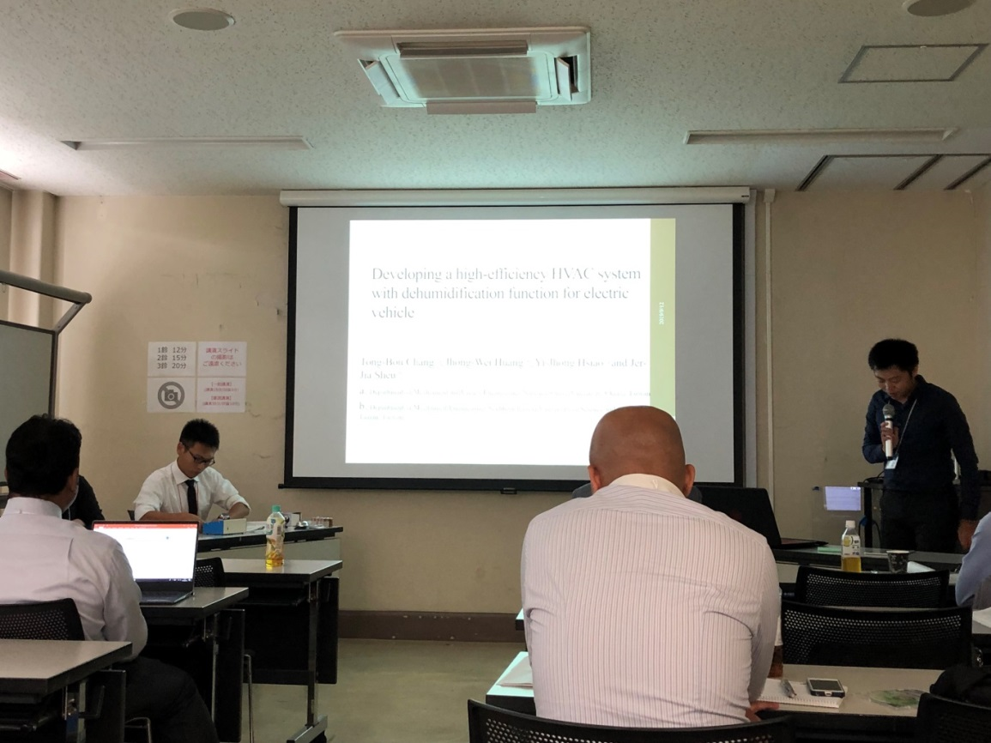

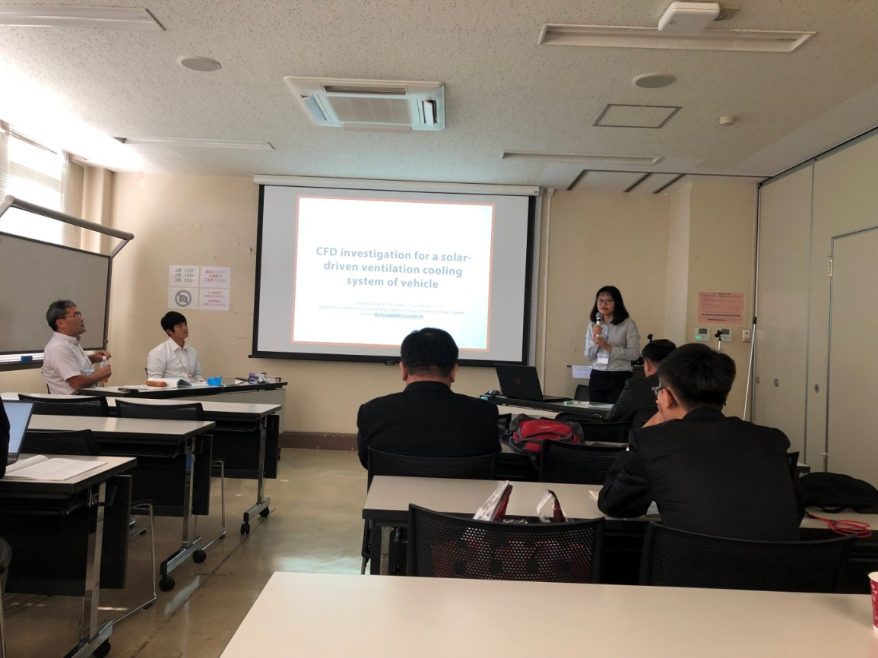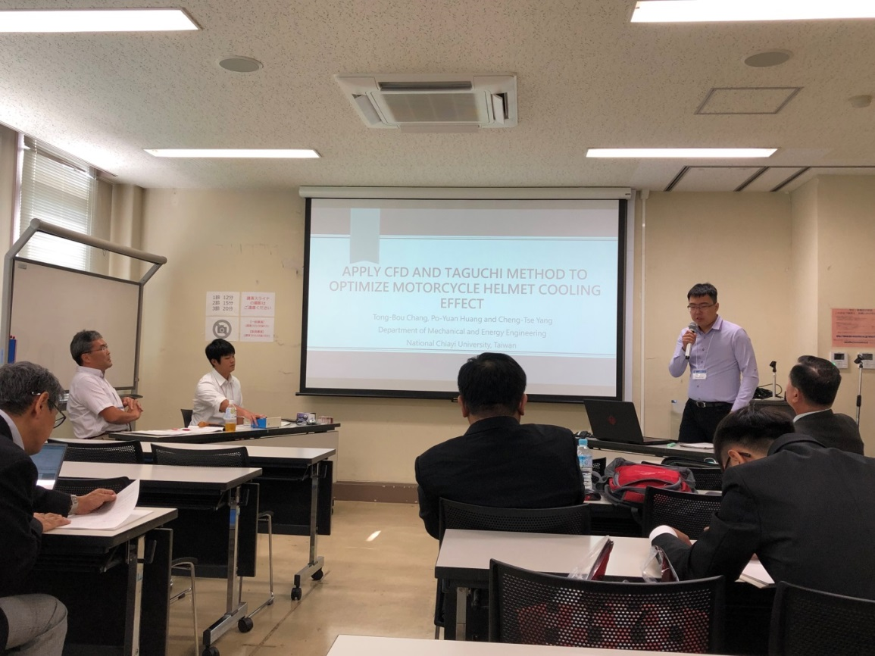

評鑑歸檔：■系發展□課程□支援教師■支援學生□學生活動■研究□服務□產業□系友
作業程序：1. 請於事實後1週內公告。2. 製作完成後請傳系辦。3. 系辦上網公告並紙本用印歸檔。 4. 並請登載於個人歷程檔案。

